北京＂企业合规管理”专题培训班顺利结束

为推进企业合规管理，提升企业风险防范能力，中国钢铁工业协会企业法律事务分会与法制日报社、中国冶金报社、冶金管理杂志社和湖北省企业法律顾问协会联合举办“企业合规管理”专题培训班在北京举行。
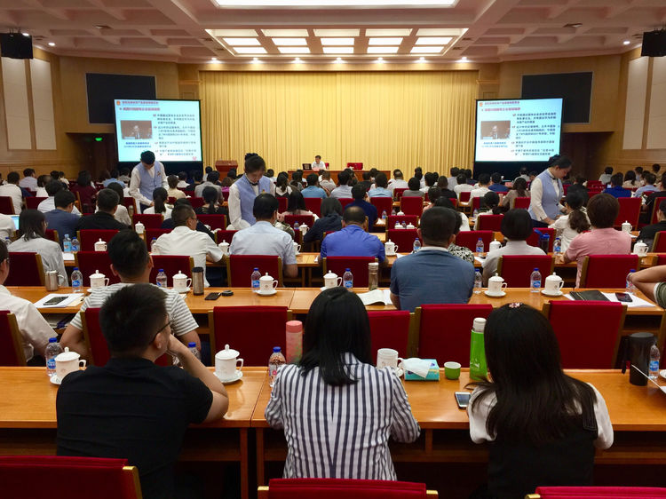
从2019年8月28日到8月30日进行了为期三天的培训。培训期间邀请了国务院国资委、人大法工委、中国人民大学教授等领导和专家学者，就《中央企业境外投资贸易的法律风险防范》、《民法典合同编草案中的重点和难点问题》、《合同行为的效力判断》、《投资合规管理与监督追责 国务院国资委37号令解读》、《“一带一路”法治保障与合作》、《中美经贸关系中的法律问题》等当前法治建设中的热点和难点作了专题报告，受到学员的热烈欢迎。
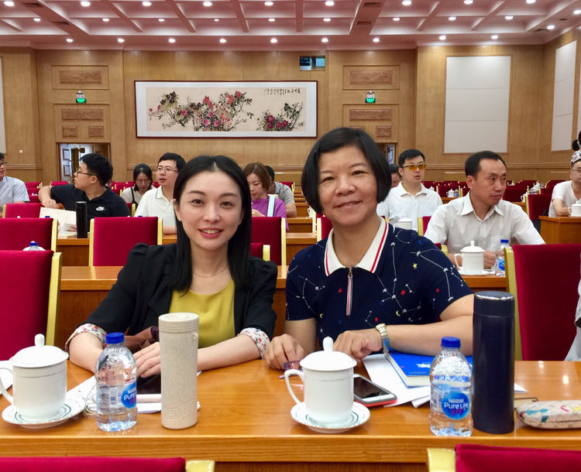
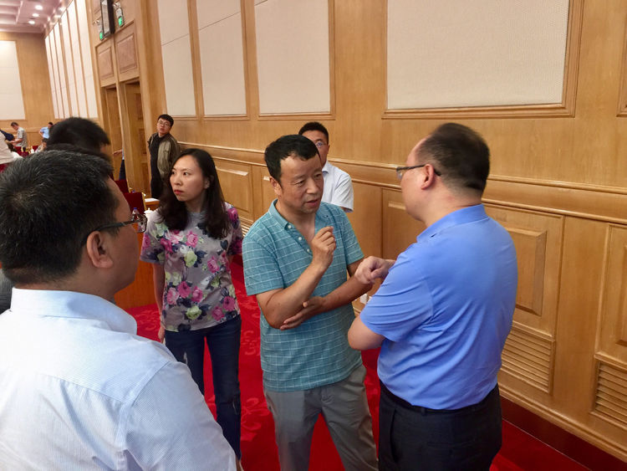

协会学员与人大教授在课间交流

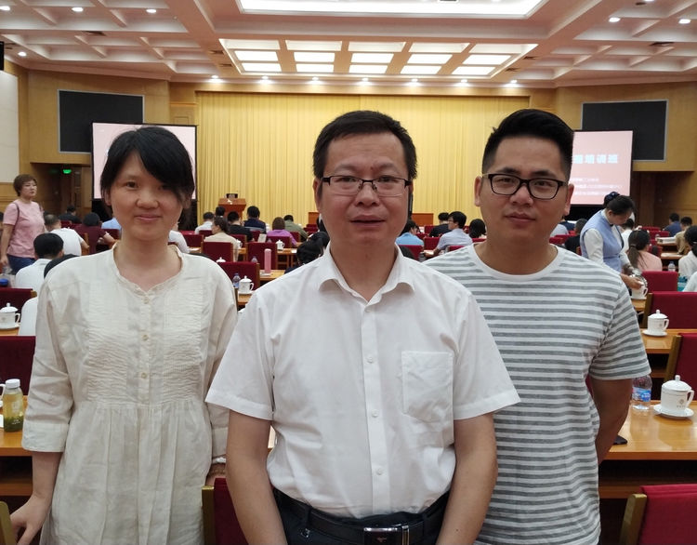

省长投集团学员

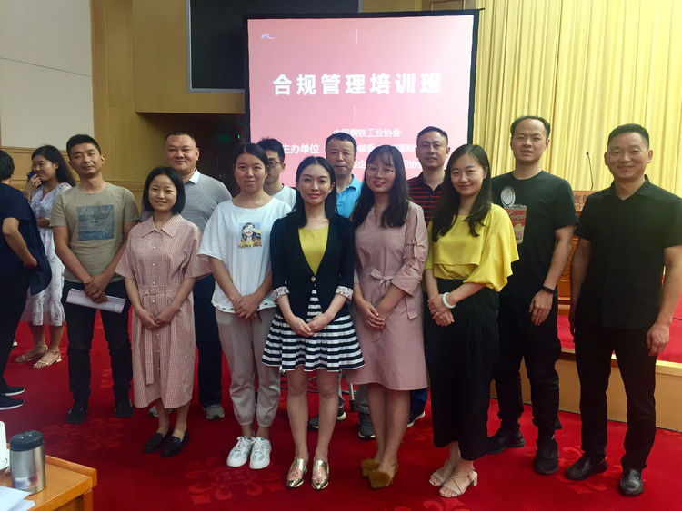
鄂旅投集团学员
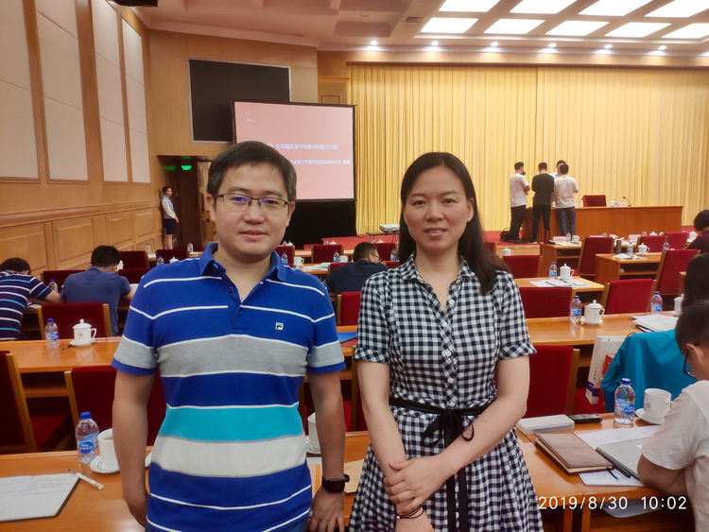

省盐业集团学员

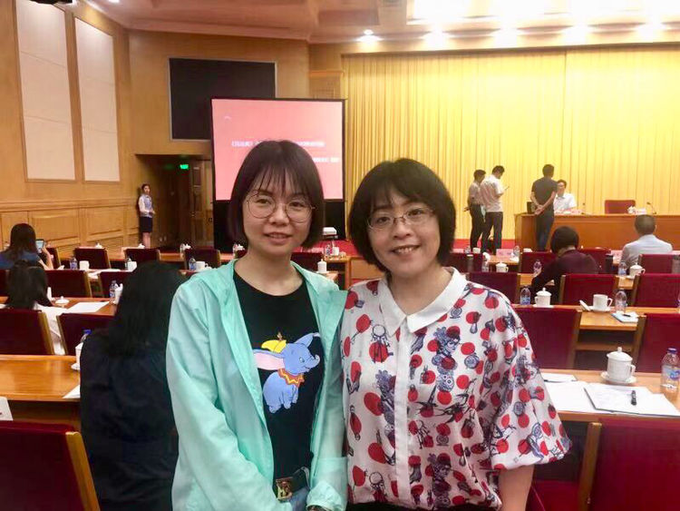

省再担保集团学员

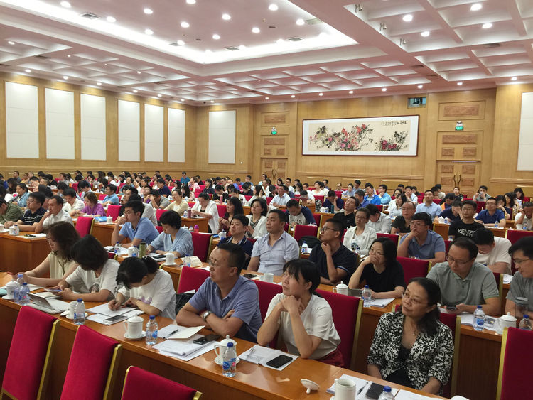
本协会有近五十名学员参加了培训

